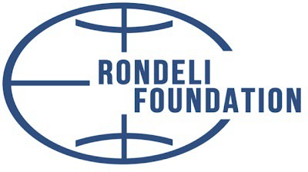
სააპლიკაციო ფორმა

სახელი
გვარი
დაბადების თარიღი
საცხოვრებელი, რეგიონი, ქალაქი, დაბა
ტელეფონის ნომერი
ელექტრონული ფოსტა (email):
სასწავლო დაწესებულება ფაკულტეტი/კურსი
სამუშაო/მოხალისეობრივი გამოცდილება
ქართული ენის ცოდნის დონე (ჩაწერეთ X შესაბამის თავისუფალ ველში -- )

-- სასაუბრო დონეზე
-- კარგად
-- გამართულად
-- სრულყოფილად
სამოტივაციო წერილი
რატომ გსურთ მიიღოთ მონაწილეობა აღნიშნულ სასწავლო კურსში (მაქსიმუმ 500 სიტყვა)

